Додаток 15
до Інструкції з експлуатації аеродромів
державної авіації України
(підпункт 3 пункту 1 глави 4 розділу ІІІ)
ВІЗУАЛЬНІ ЗАСОБИ
для позначення зон обмеженого використання
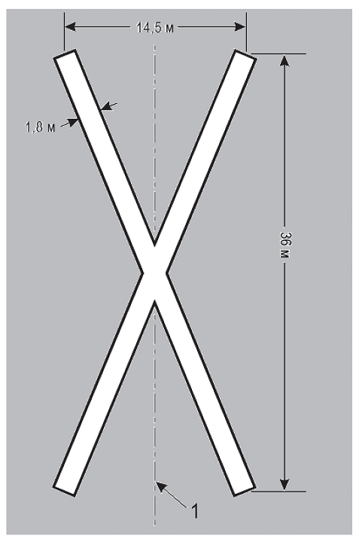
Мал. 1. Маркування, що вказує на закриття для руху злітно-посадкової смуги.

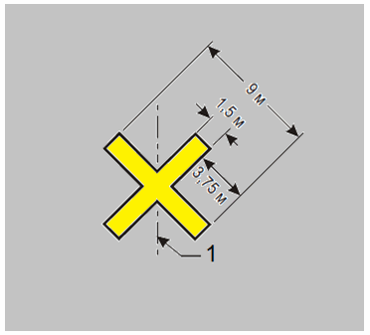

Мал. 2. Маркування, що вказує на закриття для руху руліжної доріжки.

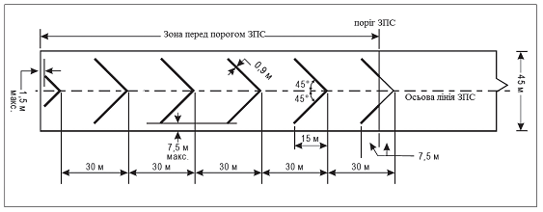

Мал. 3. Маркувальний знак типу «шеврон».

{Додаток 15 в редакції Наказу Міністерства оборони № 348 від 23.09.2020}

